
Муниципальное бюджетное дошкольное образовательное учреждение – детский сад № 249

ПРОЕКТ ТРОПА ЗДОРОВЬЯ
«Наши ножки побежали по дорожке…»

Подготовила: инструктор по физической культуре
Крупина Анастасия Алексеевна

Екатеринбург, 2013


Тропа здоровья
«Наши ножки побежали по дорожке…»

Цели организации "Тропы здоровья":

- Охрана и укрепление здоровья детей.
- приобщение детей к здоровому образу жизни;
- профилактика плоскостопия;
- улучшение координации движения;
- улучшение функций сердечно-сосудистой и дыхательной систем;
- повышение сопротивляемости инфекционным заболеваниям;
- улучшение эмоционально-психического состояния детей;

Приоритетными направлениями в деятельности МБДОУ детский – сад № 249 являются охрана жизни и укрепление здоровья детей, имеющих отклонения в развитии, приобщение их к ценностям здорового образа жизни.

В МБДОУ создана необходимая материально-техническая база для укрепления и сохранения здоровья детей. В помещениях детского сада и на его территории в соответствии с санитарными нормами и правилами оборудованы спортивный зал, уголки здоровья в группах, бассейн.
Особое внимание уделяется здоровьесбережению воспитанников, в которую вовлечены все участники образовательного процесса: педагоги, медицинский персонал, родители и сами дети. Основными средствами оздоровления выступают естественные факторы: солнце, воздух, вода. Для укрепления здоровья детей в летний период с использованием естественных, природных, целительных факторов в 2011–2013 гг. в МБДОУ была организована "Тропа здоровья".

"Тропа здоровья" позволяет проводить профилактику и коррекцию здоровья детей в игровой форме.
На “Тропе здоровья” размещено оборудование, которое предоставляет возможность тренировать все группы мышц, все функциональные системы организма.

Маршрут "Тропы здоровья" проложен по периметру территории дошкольного учреждения и включает в себя 6 станций
(см. Приложение 1).
"Тропа здоровья" на территории дошкольного учреждения длиной 50 м и шириной от 1,5 до 2,5 м делится на участки от 2 до 5 м, которые имеют разное покрытие:

- травяной покров;
- песчаную поверхность;
- емкость с керамзитом;
- емкость с сухим бассейном;
- емкость с песком;
- поверхность с деревянными спилами.

"Тропа здоровья" расположена на территории МБДОУ, непосредственно за спортивной площадкой. Это наиболее подходящий для подобного объекта маршрут на участке ДОУ, так как он пролегает в тенистой местности и одновременно хорошо освещается солнцем. В тени деревьев дети могут играть в одних плавках, получая световоздушные ванны, которые являются мягкой закаливающей процедурой. Как известно, солнечный свет стимулирует деятельность иммунной системы и повышает защитные силы детского организма, но под прямыми солнечными лучами малыши должны находиться под наблюдением медицинского персонала.

На "Тропе здоровья" используется различное оборудование: спортивное (бревно, скамейка, наклонная, ребристая доска, веревочная лестница, тоннель для лазания. Это способствует развитию и укреплению мышц плечевого пояса и спины, а также улучшению осанки детей. Для игр и упражнений применяются нетрадиционные атрибуты, изготовленные руками родителей и педагогов, – дорожка со следами, массажный коврик. Кроме того, на тропе установлены персонажи сказок (Красная шапочка, "волшебная печь", Хозяйка медной горы).

Учитывая, что в летний период воспитанники детского сада большую часть времени проводят на свежем воздухе, "Тропа здоровья" задействуется максимально в течение дня.

Чтобы подготовить организм ребёнка к хождению по различным видам почвы, работа по закаливанию начинается ранней весной:

- апрель: ходьба по комнате в носках (30-60 с), через две недели ходьба по ковру босиком (5-30с);
- май: ходьба босиком по полу (младший возраст от5-60минут, старший возраст от 1,5-2 часа), кратковременное выбегание босиком на нагретый асфальт, траву (от 1 до 4-5 минут);
- июнь-июль-август: постоянное хождение дома босиком, ходьба босиком по траве, песку, неровной земле, гальке (младший возраст от 5-30минут, старший возраст от 5-90 минут);
- сентябрь-март: постоянное хождение дома босиком, закаливающие процедуры в группе.

В те дни, когда нет физкультурного занятия, воспитатели могут планировать в свою работу комплексы упражнений в утренние и вечерние часы, с целью развития двигательных умений и навыков. Для повторения и закрепления ранее изученных упражнений.
И если занятия проходят в дружеской, доброжелательной атмосфере, то эффективность развивающей работы повышается.

Оздоровительные станции «Тропа здоровья»

- Станция «Солнышко».
Расположена в западной части дошкольного учреждения. На территории станции находятся:
  - тропа здоровья (три большие емкости с разными наполнителями: сухой бассейн, керамзит, песок);
  - песчаная поверхность;
  - цветочная клумба в виде пирамиды;
  - спортивные сооружения;
  - травяной покров;
  - поверхность с деревянными спилами.

На станции проводятся следующие физкультурно-оздоровительные мероприятия:

- Утренняя гимнастика на свежем воздухе
ОРУ проводятся как с предметами (старшие группы - мячи, гимнастические палки, гантели; платочки; младшие группы - погремушки, платочки, ленточки, малые мячи) так и без предметов. Подбор и дозировка упражнений зависят от возраста детей и степени освоения ими данного упражнения.

Основная задача утренней гимнастики - это укрепление здоровья ребенка, профилактика наиболее часто встречающихся заболеваний детского возраста и коррекция имеющихся отклонений в состоянии здоровья

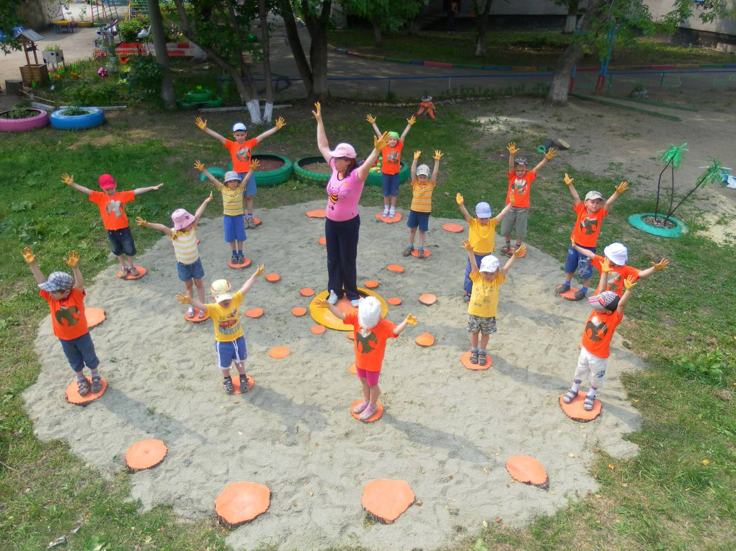

Утренняя гимнастика включает в себя оздоровительную разминку:
Ходьба и бег по траве осуществляются в течение 3-6 минут, в зависимости от возраста, затем дети переходят на спилы деревьев для выполнения комплекса общеразвивающих упражнений.

А) различные виды ходьбы (на носках, пятках, перекатом с пятки на носок, на внутренней и внешней стороне стопы, в полуприседе, в полном приседе, высоко поднимая колени, с различным положением рук),
Б) бег в медленном и среднем темпе и виды бега (со средней группы) (с захлестыванием к голени, на прямых ногах, с высоким подниманием бедра, спиной вперед, приставным шагом правым и левым боком);

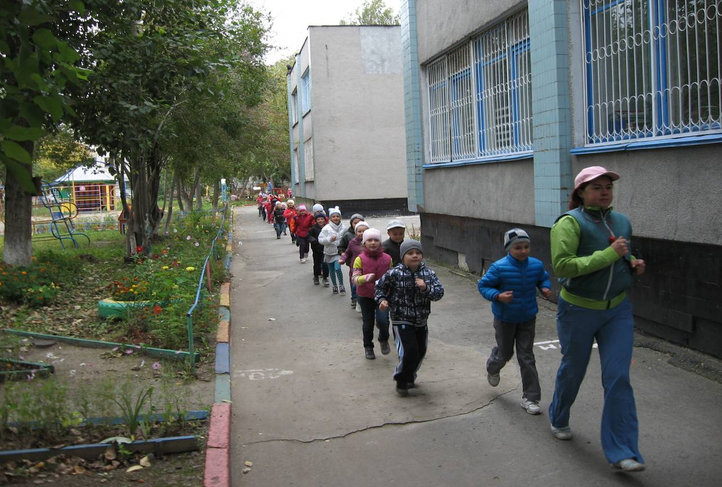

2) Босохождение по различным грунтам
Босохождение полезно не только как профилактика плоскостопия и элемент закаливания к холоду. Ходьба босиком по горячему песку, холодной гальке, хвойным иглам тонизирует, а по теплому песку, дорожной пыли, траве - успокаивает. Ходьба босиком по колючим поверхностям: стерне, шишкам и другим колючим материалам желательно природного происхождения запускает «рефлекс избегания», связанный с повышением тонуса и уменьшением длины сводообразующих мышц, увеличением свода стопы и удаления мягких тканей в области свода от колющих поверхностей.

Цели: развитие основных функций стоп; обучение правильной постановке стоп при ходьбе; повышение тонуса, уменьшение длины передней большеберцовой, длинного разгибателя пальцев, длинного разгибателя 1 пальца, коротких мышц стоп; увеличение длины, устранение гипертонусов трехглавой мышцы голени; укрепление сумочно-связочного аппарата и увеличение подвижности в суставах стоп; улучшение кровообращения стоп; улучшение координации движений.

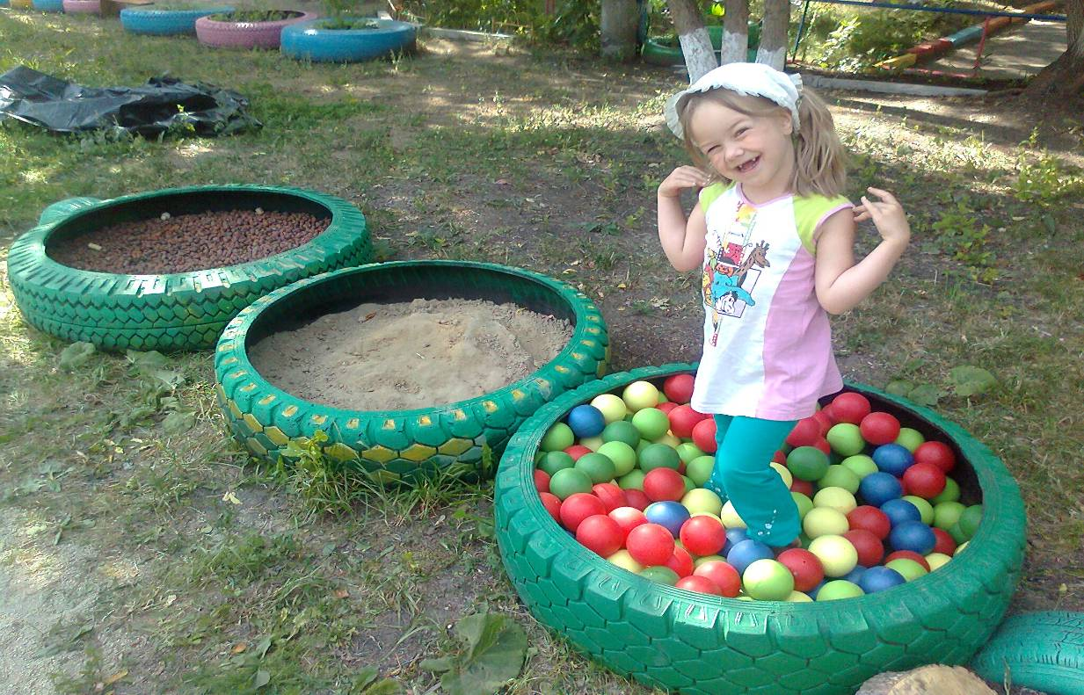

Упражнения на профилактику плоскостопия и осанки
(выполняется на травяном покрове с использованием ковриков)
Массаж. Оказывает хорошее вспомогательное воздействие, улучшает кровоснабжение и тонизирует мышцы, подтягивающие свод. Массируются голень – по задней внутренней стороне от костей до стопы – и сама стопа – от пятки до косточек пальцев. Приемы – поглаживание, растирание, разминание. Самомассаж нужно выполнять, поглаживая основанием ладони возвышение первого пальца, свод стопы, заднюю и внутреннюю поверхность голени.

Массаж рефлекторных зон ног.
- Cожмите кончик большого пальца, затем подушечку
большого пальца. Если заметите болезненную точку, разотрите ее до исчезновения боли.
2. Плотно захватите большим и указательным пальцами руки ахиллово сухожилие, сдавите его, отпустите;
повторите 3р. на каждой ноге.
- Быстро потрите верх ступни рукой или, что более
удобно, пяткой другой ноги.
- Если по телу разлилась приятная теплота – цель достигнута.
Всего за 60 сек. Вы включили основные системы организма на полные обороты.
Самомассаж стоп.
Выполняется из исходного положения сидя, удобно положив одну ногу на колено другой. Обе ноги массируют одинаковое время.
Способствует расслаблению мышц стопы, улучшает функциональное состояние организма и уравновешивает нервные процессы.
1 этап.
- поглаживание всей стопы от пальцев до щиколотки.
- разминание стопы всеми пальцами.
- граблеобразное поглаживание подошвы по направлению к пальцам.
- похлопывание подошвы.
- активное поднимание стопы вверх и опускание вниз.
- этап.
- граблеобразное поглаживание подошвы по направлению к пальцам.
- поглаживание всей стопы от пальцев до щиколотки.
- катание подошвами вперед-назад гимнастической палки.
- надавливание подушечкой большого пальца всех точек подошвы.
- этап.
- с силой надавливание на болевые точки.
- поглаживание всей стопы от пальцев до щиколотки.
- похлопывание подошвы.
- катание подошвами мяча, выполняя круговые движения.

Комплекс упражнений, рекомендуемых при
плоскостопии.
1. Сидя на стуле разводить и сводить пятки, не отрывая носков от пола
2. Из того же положения захватывание стопами мяча среднего размера и поднимание его
3. Из того же положения, подложив под сгиб стопы валик. Максимальное сгибание и разгибание стоп.
4. Сидя на стуле, сгибание пальцами ног коврика или куска ткани, лежащего на полу.
5. Из того же положения, между стопами находиться небольшой резиновый мяч. Сдавливание стопами этого мяча.
6. Захватывание и поднимание пальцами ног различных предметов (палочек, мяча, куска ткани).
7. То же исходное положение, стопы лежат на круглой палке небольшого диаметра. Катание палки подошвами ног.
8. Из положения стоя, руки на поясе. Перекаты с пятки на носок.
9. Из того же положения. Ходьба по гимнастической палке.
10. Для этого упражнения необходим брусок с треугольным профилем. Ходьба по этому бруску.
11. Ходьба на носках по наклонной плоскости.
Упражнения с предметами:
( для профилактики плоскостопия)
- захватывание пальцами стопы мелких предметов.
- удержание и выбрасывание мелких предметов.
- перекатывание стопой навивного или резинового мяча.
- собирание пальцами стоп: платочки, дорожки и т.д.
- перекладывание предметов вправо, влево.
- подтянуть к себе предмет, передать сидящему рядом.
- ходьба по ребристой дорожке.
- ходьба по резиновым шипованным коврикам.
- перешагивание через гимнастические палки, набивные мячи.
- катание стопой гимнастической палки.
- ходьба по обручу, канату, веревке.
- лазанье по лестнице.
- спрыгивание со скамьи на мягкое покрытие.

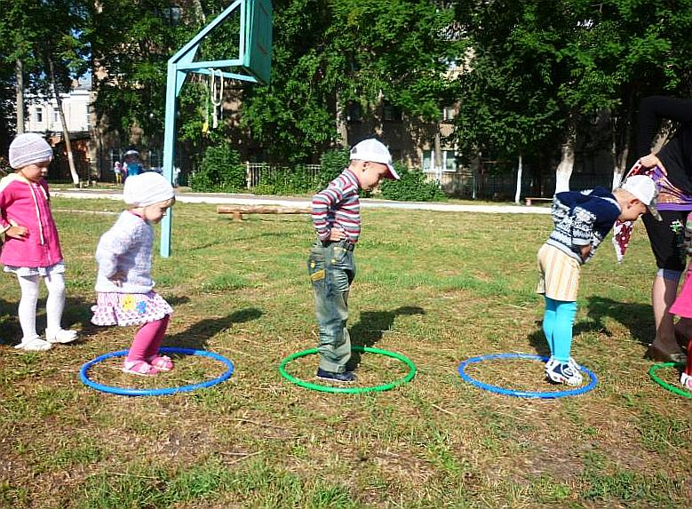

3) Дыхательные упражнения

Цели: профилактика заболеваний верхних дыхательных путей и легких
дыхательные упражнения, которые способствуют:
- повышению общего жизненного тонуса ребенка и сопротивляемости, закаленности и устойчивости его организма к заболеваниям дыхательной системы;
- развитию дыхательной мускулатуры, увеличению подвижности грудной клетки и диафрагмы, улучшению лимфо- и кровообращения в легких, - улучшению деятельности сердечно-сосудистой системы и кровообращения
При проведении упражнений с детьми необходимо одновременно контролировать:
- правильность осанки и смыкание губ;
-делать активный короткий вдох носом;
-выдох через рот;
-вдох делать одновременно с движением.

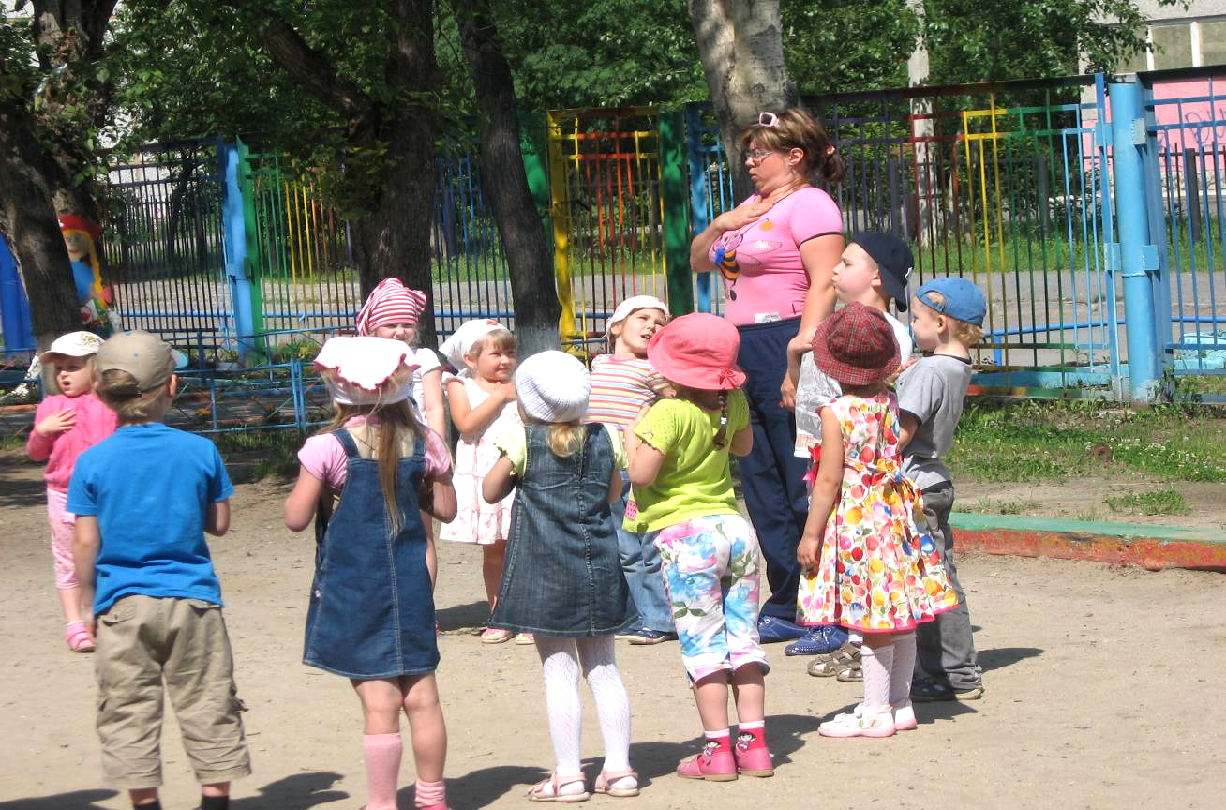

4) Релаксация (проходит под звучание спокойной музыки)
Научившись расслаблению, каждый ребенок получает то, в чем ранее испытывал недостаток. Это в равной степени касается любых психических процессов: познавательных, эмоциональных или волевых. В процессе расслабления организм наилучшим образом перераспределяет энергию и пытается привести тело к равновесию и гармонии.
Расслабляясь, возбужденные беспокойные дети постепенно становятся более уравновешенными, внимательными и терпеливыми. Дети заторможенные, скованные, вялые и робкие приобретают уверенность, бодрость, свободу в выражении своих чувств и мыслей.
Такая системная работа позволяет детскому организму сбрасывать излишки напряжения и восстанавливать равновесие, тем самым сохраняя психическое здоровье.
Цель: снять напряжение, вызвать положительные эмоции, хорошее настроение.

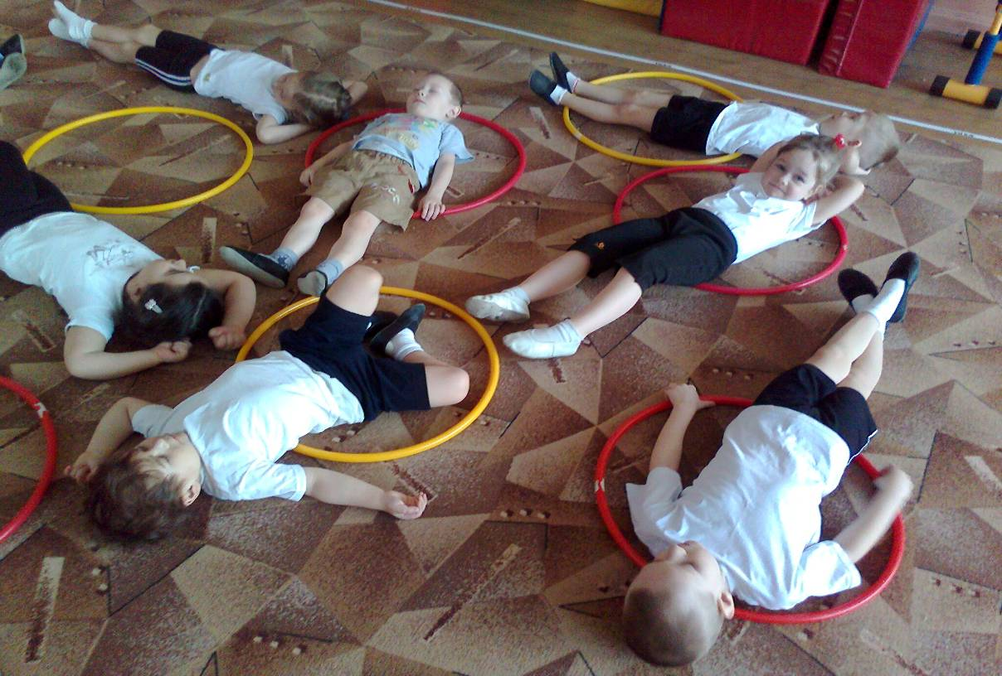

- Станция «Спортивная» прилегает к станции «Солнышко»
Цели: развитие двигательных умений и навыков детей через организацию игровой деятельности с дошкольниками;
- формирование оптимальной статики осанки и постановки стопы (развитие устойчивости, равновесия, ориентации на поверхности);
- формирование потребности в двигательной активности и представлений о здоровом образе жизни у детей дошкольного возраста.

  - Проведение физкультурных занятий с использованием здоровьесберегающих технологий
Занятия проводятся в соответствии с основной общеобразовательной программой Вераксы Н.Е. «От рождения до школы»

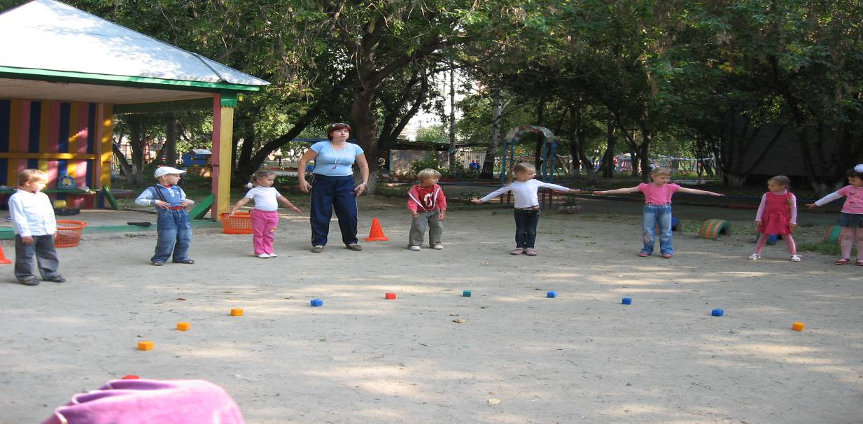
  - Оздоровительный бег и ходьба
  - Дыхательная гимнастика Стрельниковой А.Н.

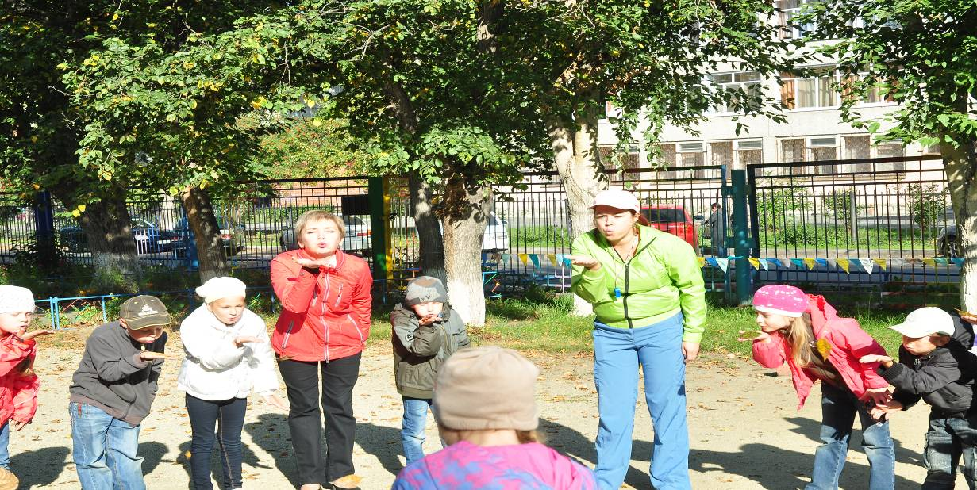

- станция «Поляна сказок»
Цель: развитие двигательных умений и навыков детей через организацию игровой деятельности с дошкольниками;
- формирование потребности в двигательной активности;
- развитие у ребёнка позитивного ценностного отношения к собственному телу.

  - Хороводные игры с приобщением к культуре и традициям Урала.
игры подобраны совместно с учителем-логопедом.

Цели: развитие двигательной активности.
- Формирование чувства равновесия.
- Развитие слухового восприятия
- Обучение детей различным танцевальным движениям
- Обучение детей умению двигаться в соответствии со словами.
- Обучение детей четкому произношению слов
- Обучение детей четкому произношению слов
- желания принимать активное участие в играх
- Обучение детей умению точно выполнять правила игры.
- Воспитание внимательности и выдержки.

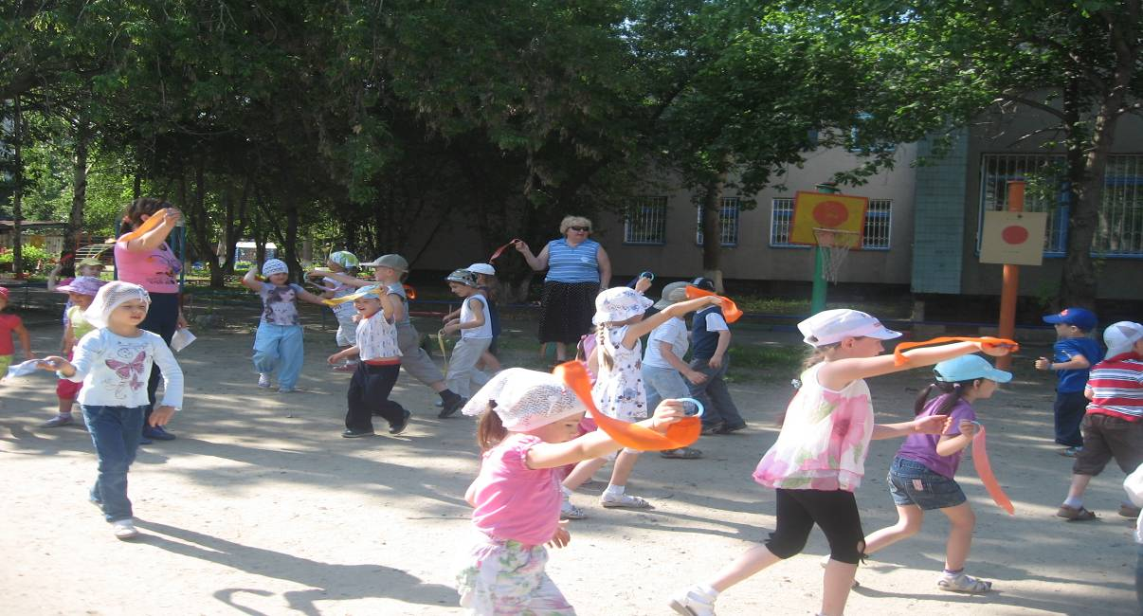

  - Точечный массаж по профилактике простудных заболеваний,

  - Массаж рук. Интенсивное воздействие на кончики пальцев стимулирует прилив крови к рукам. Это благоприятствует психоэмоциональной устойчивости и физическому здоровью, повышает функциональную деятельность головного мозга, тонизирует весь организм.

Массаж волшебных точек ушек
Этот вид закаливания основан на стимуляции биологически активных точек, расположенных на ушной раковине и связанных рефлекторно почти со всеми органами тела. Массаж этих точек полезен, в частности, для улучшения работы органов дыхания и для защиты организма от простудных заболеваний.
Является доступным для детей всех возрастов. Рекомендуется проводить в игровой форме 2-3 раза в день.

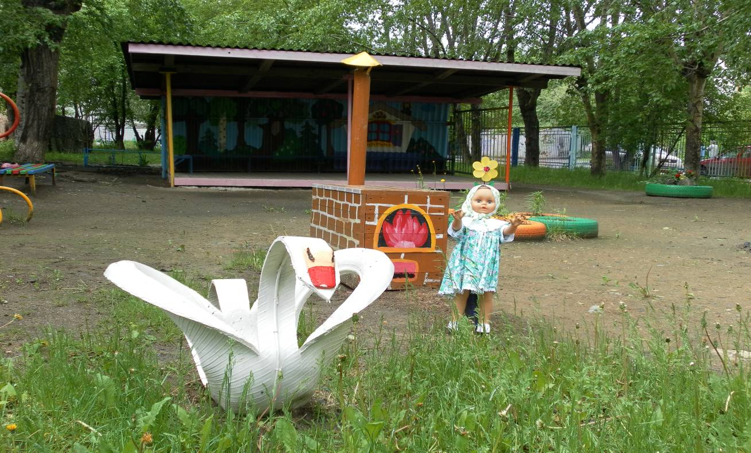

- Поляна «Мудрости» (прилегает к «Поляне сказок»)
Цели: способствуют формированию осознанного представления о необходимости заботиться о своем здоровье, через механизм лечебного воздействия, формирование психоэмоциональных и ритмических движений; гармонично развивает и укрепляет детский организм; влияние эмоционального состояния на физическое развитие детей; создание условий для гармоничного физического и психического развития детей; формирование системы знаний о здоровье и здоровом образе жизни.
1)Восточная гимнастика

2)Биоэнергетическая гимнастика

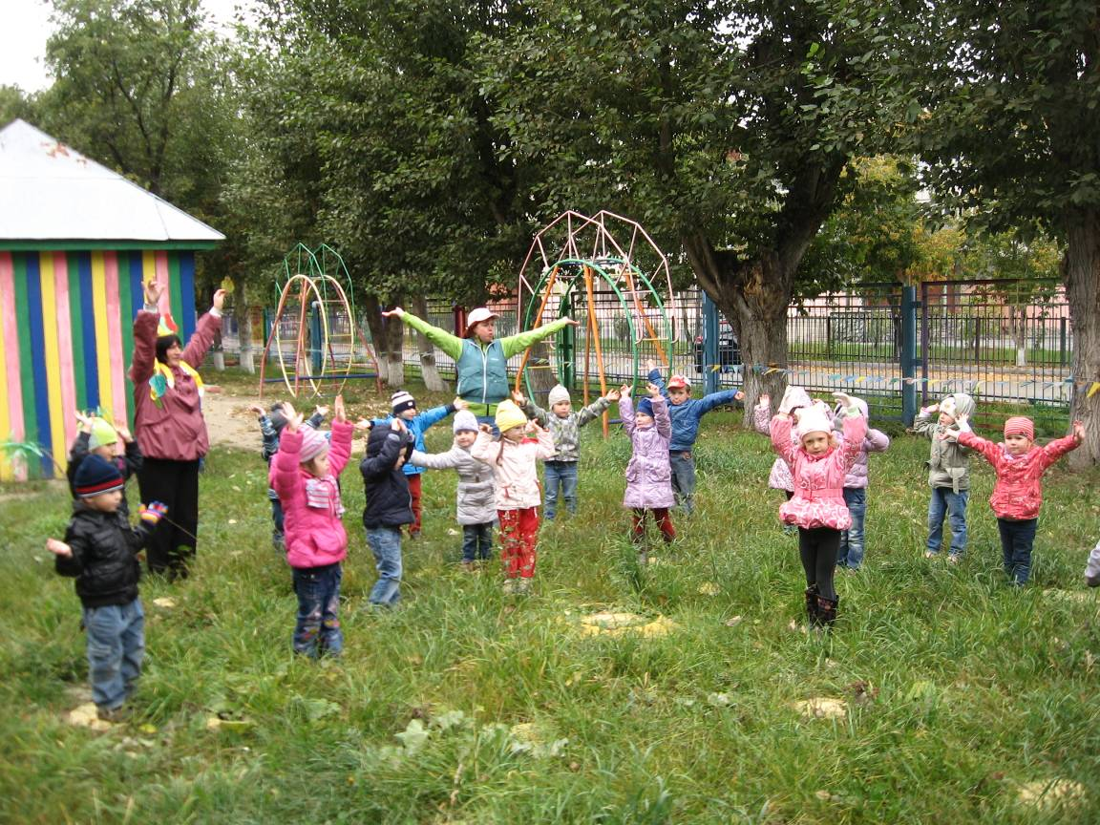
3) Гимнастика для глаз Комплексы направлены на снятие напряжения с глаз, упражнения отлично тренируют глазную мышцу и предотвращают её спазмы. Маленькие дети при помощи глазной гимнастики могут улучшить качество зрения. Для тех, кто постарше, есть шанс притормозить прогрессирующую близорукость и быстро снять усталость. Упражнения для глаз заключаются в основном в фиксации зрения на различных точках, движении взгляда Эти упражнения способствуют восстановлению нормального зрения независимо от характера имеющихся нарушений (близорукости или дальнозоркости). Упражнения рекомендуется выполнять 2 раза в день до тех пор, пока они выполняются легко. После них нельзя в течение 20 мин писать, рисовать или смотреть телевизор

Комплекс 1.
Цель: Способствует снятию статического напряжения мышц глаза, улучшению кровообращения (и.п. - сидя).
1. Плотно закрыть, а затем широко открыть глаза с интервалом 30 сек. (5-6 раз).
2. Посмотреть вверх, вниз, влево, вправо не поворачивая головы (3-4 раза).
3. Вращать глазами по кругу по 2-3 сек. (3-4 раза).
4. Быстро моргать (1 мин.).
5. Смотреть вдаль, сидя перед окном (3-4 мин.).

Комплекс 2.

Цель: Способствует снятию утомления, улучшению кровообращения, расслаблению мышц глаз (и.п. - стоя).
1. Смотреть прямо перед собой (2-3 сек.), поставить указательный палец на расстоянии 25-30 см от глаз, перевести взгляд на кончик пальца, смотреть на него 2-3 сек., опустить руку (четыре-пять раз).
2. Опустить голову, посмотреть на носок левой ноги; поднять голову, посмотреть в правый верхний угол комнаты; опустить голову, посмотреть на носок правой ноги; поднять голову, посмотреть в левый верхний угол комнаты (ноги на ширине плеч) (3-4 раза).
3. Посмотреть на вершины деревьев перед окном; перевести взгляд и назвать любой предмет на земле; отыскать в небе птиц или самолет и проследить за ними взглядом; назвать транспорт, проезжающий мимо или стоящий на обочине дороги

.
Комплекс 3.

Цель: Улучшает циркуляцию внутриглазной жидкости, восстанавливает кровообращение (и. п. - сидя).
1. Тремя пальцами каждой руки легко нажать на верхнее веко одноименного глаза (1-2 сек.); отвести пальцы (три-пять раз).
2. Смотреть на концы пальцев вытянутой вперед руки (по средней линии лица); медленно приблизить указательный палец к лицу, не отводя от него взгляда (три раза).
3. Отвести полусогнутую правую руку с игрушкой в сторону; медленно передвигать игрушку справа налево, следить за ней двумя глазами; то же самое, но в обратную сторону (четыре-пять раз).

Комплекс 4.

Цель: Способствует улучшению координации движений глаз и головы, развитию сложных движений, улучшению функций вестибулярного аппарата (и.п. - стоя).
1. Поднять глаза вверх, опустить вниз; посмотреть вправо, влево, не поворачивая головы (три-четыре раза).
2. Поднять голову вверх; совершать круговые движения глазами по часовой стрелке, против часовой стрелки (два—три раза).

Посмотреть на левый носок ноги; поднять голову, посмотреть на люстру; опустить голову, посмотреть на правый носок; поднять голову, посмотреть на люстру (два—три раза).

Комплекс 5.

Цель: Тренирует мышцы глаза, улучшает упругость век, восстанавливает циркуляцию внутриглазной жидкости.

1. И.п. - сидя на полу. Ноги согнуть в коленях, руки в упоре сзади; повернуть голову назад и увидеть предметы, расположенные сзади (два раза).
2. И.п. - стоя, руки на палке, расположенной вертикально. Отвести руки от палки в стороны и успеть удержать падающую палку; попеременно перехватывать палку двумя руками (повторить три-четыре раза).
3. И.п. - стоя. «Спрячь глазки» (зажмуриться). «У кого глазки большие» (широко открыть глаза).

Комплекс 6.

Цель: Способствует тренировке мышц глаза, формированию сложных движений глазных мышц.

1. И.п. - стоя, руки с мячом внизу. Поднять мяч до уровня лица, широко открытыми глазами посмотреть на него; опустить мяч; поднять мяч до уровня лица, прищурить глаза, посмотреть на мяч; опустить его
2. И.п. — стоя, мяч в вытянутых перед собой руках. Двигать руками влево - вправо, следить глазами за мячом (пять-шесть раз).
3. И.п. - стоя, руки с мячом внизу. Совершать медленные круговые вращения руками снизу вверх, вправо и влево, следить взглядом за мячом (четыре-пять раз).
4. И.п. - стоя, мяч в вытянутых руках. Согнуть руки, поднести мяч к носу; вернуться в и.п., следить за мячом (четыре-пять раз).

- Станция «Лекарственный огород» (прилегает к станции «Мудрость»)

1) Валеологиечские занятия беседы с детьми на тему: «Неболей-ка», «Изучаем свое тело», «Полезные и вредные привычки», «Что такое здоровье», «Чистота – залог здоровья»

- Пальчиковая гимнастика Савиной Л.П. предназначена для развития мелкой моторики рук, расширения и обогащения словаря, развития памяти и внимания .

- Психогимнастика Чистякова М. И

Представляет собой систему этюдов («выразительных движений»), сориентированных, в первую очередь, на формирование определенных сторон личности: способности к сопереживанию, чувству сострадания, понимания, а также на формирование нравственно-экологических взглядов.
Психогимнастика создает также богатейший потенциал для развития сферы эмоций. Так, робкий, со слабо развитой речью ребенок через приобретение мышечной, эмоциональной раскрепощенности и возросшей уверенности к себе приобретает и улучшения в области связной речи, оказывается способен уверенно общаться со взрослым, а позже — отвечать на уроке в первом классе…Психогимнастика призвана в такой же степени решать вопросы создания условий для психического благополучия каждого ребенка, поощряя способность к самовыражению.

Цели: развитие нравственных представлений; развитие познавательных процессов — в частности, формирование сенсорных эталонов; достижение сформированности символической функции и воображения; развитие креативности, способности к творчеству; развитие эмоциональных реакций и способов их выражения; развитие эмпатии; эмоциональная децентрация мышления; развитие произвольности эмоциональной регуляции; развитие коммуникативной сферы.

Система оздоровительной работы и её результативность

На наш взгляд в МБДОУ – детский сад № 249 сложилась эффективная система физкультурно-оздоровительных мероприятий на “Тропе здоровья” в летний период, включающая в себя следующие факторы:
- эколого-гигиенические и закаливающие факторы
- психологические факторы
- средства физического и музыкального воспитания
- лечебно-профилактический фактор
Взаимодействие всех факторов позволило добиться положительных результатов:
- снижения кратности простудных заболеваний воспитанников в летний период;
- положительной динамики росто-весовых показателей;
- формирования правильной осанки, улучшения ее у детей с нарушением опорно-двигательного аппарата;
- желания ребят заниматься на свежем воздухе, босиком;
- улучшения эмоционально-психического состояния дошкольников.

Оздоровительная деятельность на “Тропе здоровья” продолжается и в холодный период года: проведение физкультурных занятий на свежем воздухе, использование здоровьесберегающих технологий, которая проводиться инструктором по физической культуре совместно с воспитателями.

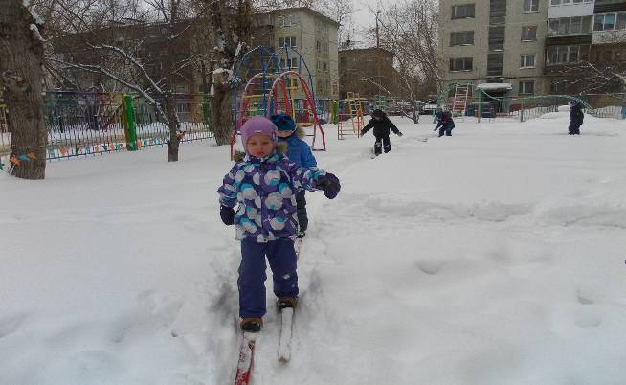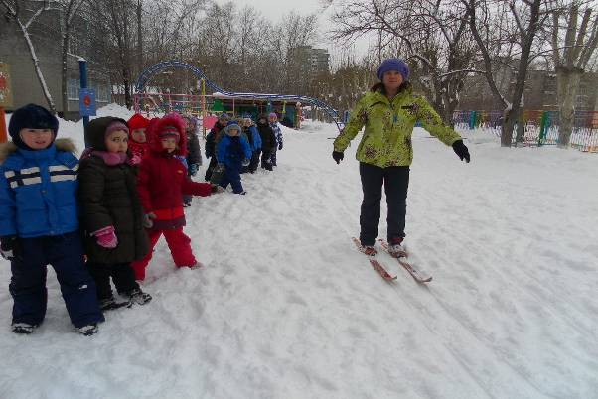

Ежедневные занятия детей на "Тропе здоровья" позволили добиться следующих результатов:
- снижения кратности простудных заболеваний воспитанников ;
- положительной динамики ростовесовых показателей;
- формирования правильной осанки, улучшения ее у детей с нарушением опорнодвигательного аппарата;
- желания ребят заниматься на свежем воздухе, босиком;
- улучшения эмоционально-психического состояния дошкольников.

Подводя итог работы «Тропа здоровья», можно сослаться на высказывание известного философа Джозефа Аддисона:

« При помощи физических упражнений и воздержанности
большая часть людей может обойтись без медицины. »

Приложение 1
Схема "Тропы здоровья"

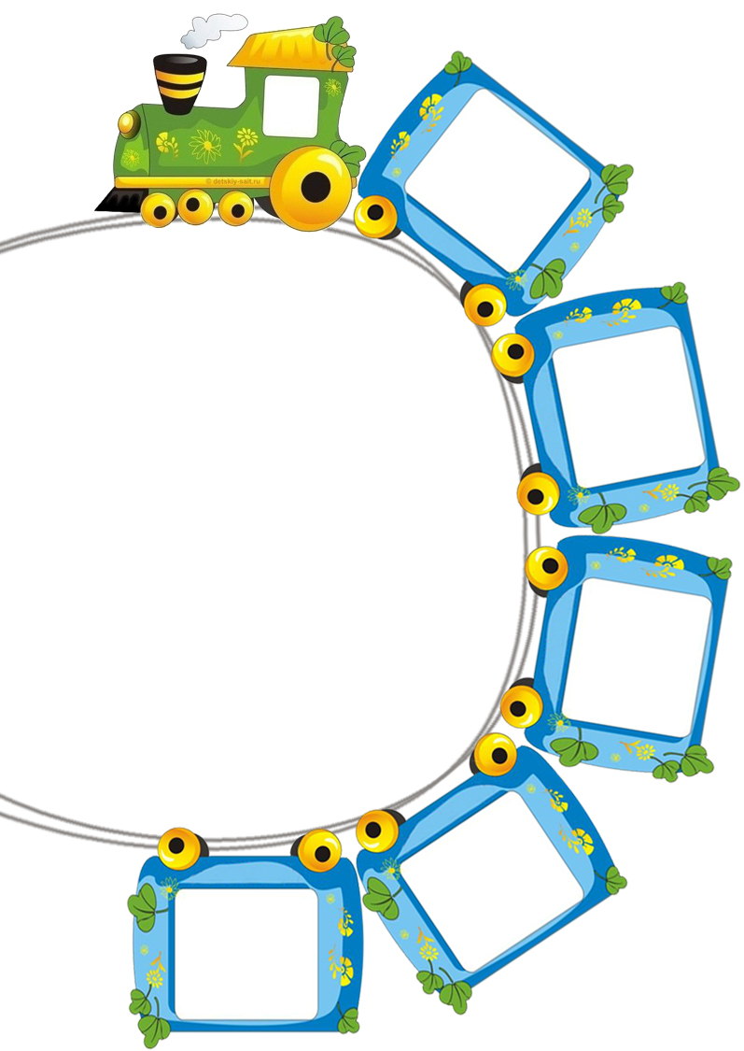

СТАНЦИЯ
«ЛЕКАРСТВЕННЫЙ
ОГОРОД»

СТАНЦИЯ
«МУДРОСТЬ»

ДЕТСКИЙ САД № 249

СТАНЦИЯ
«ПОЛЯНА
СКАЗОК»

СТАНЦИЯ
«СПОРТИВНАЯ»

СТАНЦИЯ
«СОЛНЫШКО»

Заключение

Забота о воспитании всесторонне развитого, физически крепкого молодого поколения является задачей государственной важности. Для её реализации необходимо широкое использование разнообразных средств и методов физической культуры как одного из важнейших условий укрепления здоровья, правильного воспитания и развития детей с самого раннего возраста.

Одной из основных задач физического воспитания дошкольников является использование разнообразных форм работы с детьми, которые способствуют функциональному совершенствованию детского организма, повышению его работоспособности, делать его стойким и выносливым, обладающим высокими защитными способностями к неблагоприятным факторам внешней среды.

Одной из таких форм оздоровительной работы с детьми является создание на участке детского сада «Тропы здоровья». На тропе дети получают ряд закаливающих процедур, которые благоприятно и положительно влияют на организм ребёнка. Регулярные проведения физических упражнений на свежем воздухе, хождение босиком способствуют закаливанию детского организма, вырабатывает стойкость к различным неблагоприятным воздействиям окружающей среды (перегревание, ветер, и др.), а также введение в комплексы упражнений профилактического характера способствует формированию свода стопы и правильной осанки.

При проведении комплексов упражнений на «Тропе здоровья» дети выполняют различные двигательные задачи. Они ведут себя более непосредственно, чем на физкультурных занятиях. В содержание комплексов включаются интересные игровые упражнения, также упражнения с предметами - мячом, гимнастической палкой, скакалкой. Упражнения, выполняемые с эмоциональным подъёмом, оказывают благоприятное воздействие на организм ребёнка. Подобные упражнения профилактической направленности воспринимаются детьми как часть игры и включаются ими в самостоятельную двигательную деятельность, что чрезвычайно важно.

Систематическое использование в работе с детьми различных упражнений на «Тропе здоровья » содействуют воспитанию у детей возможности разностороннего применения, приобретаемых ими навыков движений, совершенствованию навыков обращения с предметами, развитию наблюдательности, пространственных ориентировок и в целом способствуют развитию подвижности.
Ежедневные занятия детей на "Тропе здоровья" позволили добиться следующих результатов:
- Снижения кратности простудных заболеваний воспитанников в летний период; простудные заболевания снизились на 12%, по посещаемость в группах стала лучше.
- положительной динамики росто-весовых показателей, дети прибавили в весе (почти на 1кг), окружность грудной клетки увеличилась на 2—3 см.
- формирования правильной осанки, улучшения ее у детей с нарушением опорно-двигательного аппарата;
- желания ребят заниматься на свежем воздухе, босиком;
- улучшения эмоционально-психического состояния дошкольников.

И если занятия проходят в дружеской, доброжелательной атмосфере, то эффективность развивающей работы повышается.

Нормативные документы
- Федерального закона от 29.12.2012 N 273-ФЗ "Об образовании в Российской Федерации".
- СанПиН 2.4.1.2660-10 «Санитарно-эпидемиологические требования к устройству, содержанию и организации режима работы в дошкольных организациях»
- Приказ Минобразования России от 16.07.2002 № 2715/227/166/19 "О совершенствовании процесса физического воспитания в образовательных учреждениях РФ"
- Приказ Минпроса РСФСР от 04.08.1982 № 29 "Организация и руководство летней оздоровительной работой с детьми"
- "Методические рекомендации об организации летней оздоровительной работы с детьми в дошкольных учреждениях" от 20.06.1986 № 11-22/6-20
- «Методические рекомендации "Проведение физкультурных занятий на открытом воздухе с детьми 5–7 лет в дошкольных учреждениях"» от 29.10.1984 № 11-14/26-6
- "Методические рекомендации по закаливанию детей в дошкольных учреждениях" от 16.06.1980 № 11-49/6-29
- "Методические рекомендации по закаливанию детей" от 07.06.1979 № 290-м

Список литературы.

Бабенкова, Е.А. Как сделать осанку красивой, а походку легкой – М.: ТЦ Сфера, 2008.
Бабенкова, Е.А. Игры, которые лечат. Для детей от 3 до 5 лет / Никонорова, Т.С. Здоровячок. Система оздоровления дошкольников
Картушина, М.Ю. Оздоровительные занятия с детьми 6-7 лет – М.: ТЦ Сфера, 2008.
Кузнецова М.Н. Оздоровление детей в детском саду. Система мероприятий. М., 2008.
Александрова, Е.Ю. Оздоровительная работа в дошкольных образовательных учреждениях по программе «Остров здоровья»
Подвижные игры: хрестоматия и рекомендации: / Методическое пособие Часть 1– М.: М.: Издательский дом «Воспитание дошкольника, 2008.
Полтавцева, Н.В. Физическая культура в дошкольном детстве
– М.: Просвещение, 2007.
Степаненкова, Э.Я. Физическое воспитание в детском саду
Э.Я. Степаненкова // Программа и методические рекомендации.- М.: Мозаика- Синтез,2008.
Баландина, В. Формирование правильной осанки
В. Баландина, Е. Вавилова // Дошкольное воспитание 1984. №2 с.35-38
Сулимцев, Т. Выявление и профилактика плоскостопия у дошкольников // Дошкольное воспитание 1986. №6 с. 13-14
Саргисян, А. Детское плоскостопие и косолапость (профилактика и коррекция)
Г.Овакимян // Дошкольное воспитание 1991. №7 с. 19-26
Борисова М. Малоподвижные игры / Здоровье дошкольника 2009. №3 с. 15-19

из опыта работы:
1) ДОУ "Центр развития ребенка первой категории – детский сад № 85" г. Челябинска, руководитель высшей категории, лауреат премии губернатора Челябинской обл.
2) МОУ Центра-десткого сада № 381 Красноармейского района г.Волгограда.
1. Журнал "Справочник руководителя дошкольного учреждения", №5 2009 год 10.12.2010 Раздел: Оздоровительная работа

